Budapest Főváros XIV. Kerület Zugló Önkormányzata
Alpolgármestere
Szám: 123- 779/2022
Nyilvános ülésen tárgyalandó!

Napirend száma: ……………….

Képviselő-testület
2022. november 24-i ülésére

Tisztelt Képviselő-testület!

Tárgy: Városrendezési megállapodás
Telepes utca 47/b. (31226/1 hrsz.)

I. Előzmények
A Budapest Főváros XIV. Kerület Zugló Önkormányzat Képviselő-testületének Zugló építési szabályzatáról szóló 11/2021. (III.26.) önkormányzati rendelete (a továbbiakban: ZÉSZ) alapján a Budapest XIV. kerület, Telepes utca 47/b. szám alatti, 31226/1 hrsz.-ú (a továbbiakban: Ingatlan) ingatlan övezeti besorolása Lk-1/6 (kisvárosias, jellemzően zártsorú beépítésű lakóterület), a lakásszám megengedett alapértéke 7 db, míg az engedményes érték 21 db.
A ZÉSZ 16. § (7) bekezdése alapján a lakásszám megengedett alapértéktől konzultáció keretében adott szakmai véleményben és városrendezési megállapodásban meghatározott mértékben és feltételekkel legfeljebb az övezeti előírások szerinti lakásszám engedményes mértékéig el lehet térni.
A Telepes Home Design Kft. (1146 Budapest, Hermina út 63. 6. em. 1.) (a továbbiakban: Beruházó) Czibula Magdolna okl. építészmérnök (É 01-5362) tervei alapján kérelmezte az alapértelmezett lakásszámtól való eltérést (2. melléklet) – plusz három db lakásra vonatkozóan. A Főépítészi Iroda 1/4957-15/2022. számú főépítészi véleményben eltérésadó konzultáció keretében a kérést támogatta (3. melléklet).
A benyújtott dokumentumokat megvizsgálva a 10 lakásos lakóépület illeszkedik az épített környezetébe, a tervezett tevékenység vonatkozásában a telek beépítési paraméterei összhangban vannak városképi-, városrendezési szempontokkal. A lakásokhoz 10 db gépkocsi elhelyezése szükséges, melyek elhelyezése épületen belül megoldott, a közterületet nem terheli.
A kérelmezett 3 db lakásszám a ZÉSZ szerinti engedményes lakásszám értéket nem lépi túl.
Budapest Főváros XIV. Kerület Zugló Önkormányzat Képviselő-testületének a városrendezési jogintézményekről szóló 12/2021. (III.26.) önkormányzati rendelete (továbbiakban: VJR) 7.§ (1) bekezdése értelmében az Önkormányzat a városrendezési megállapodást az érintett telek tulajdonosával, vagy beruházójával köti meg.

Az Ingatlanra vonatkozó beruházási szándékkal a Beruházó kérelmezte a lakásszám megengedett alapértékén túl további 3 db lakásszámra vonatkozó városrendezési megállapodás megkötését, amely alapján összesen 10 db lakás megépítését valósíthatja meg. (2. melléklet).

II. Vélemények
Főépítészi Iroda:
A ZÉSZ 16. § (7) bekezdése alapján a lakásszám megengedett alapértéktől – a kialakult állapotra, a városképi illeszkedésre, a szomszéd telkekre gyakorolt hatásra, a terület intézményi és közmű infrastruktúrájára kiterjedő vizsgálat alapján – konzultáció keretében adott szakmai véleményben és városrendezési megállapodásban meghatározott mértékben és feltételekkel legfeljebb az övezeti előírások szerinti lakásszám engedményes mértékéig el lehet térni.
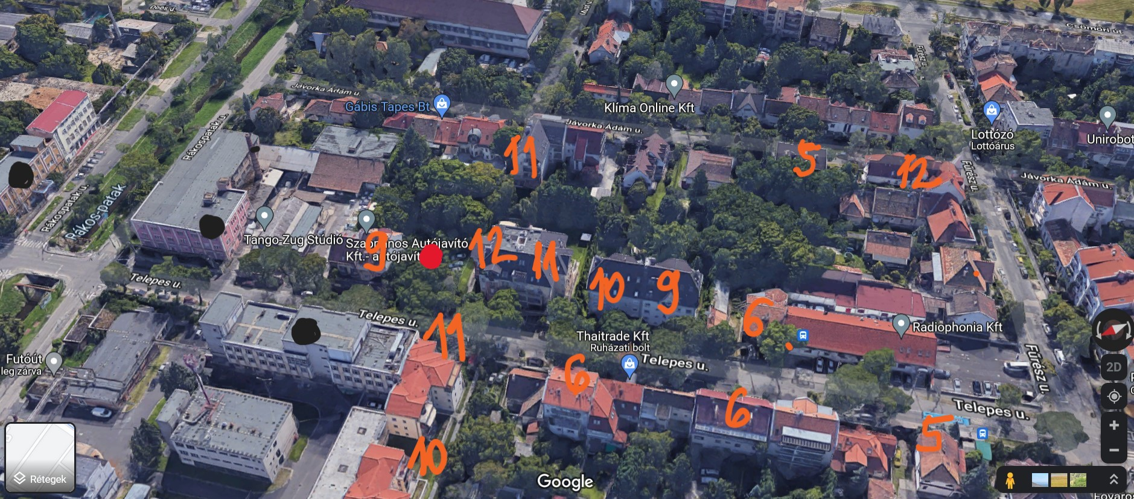
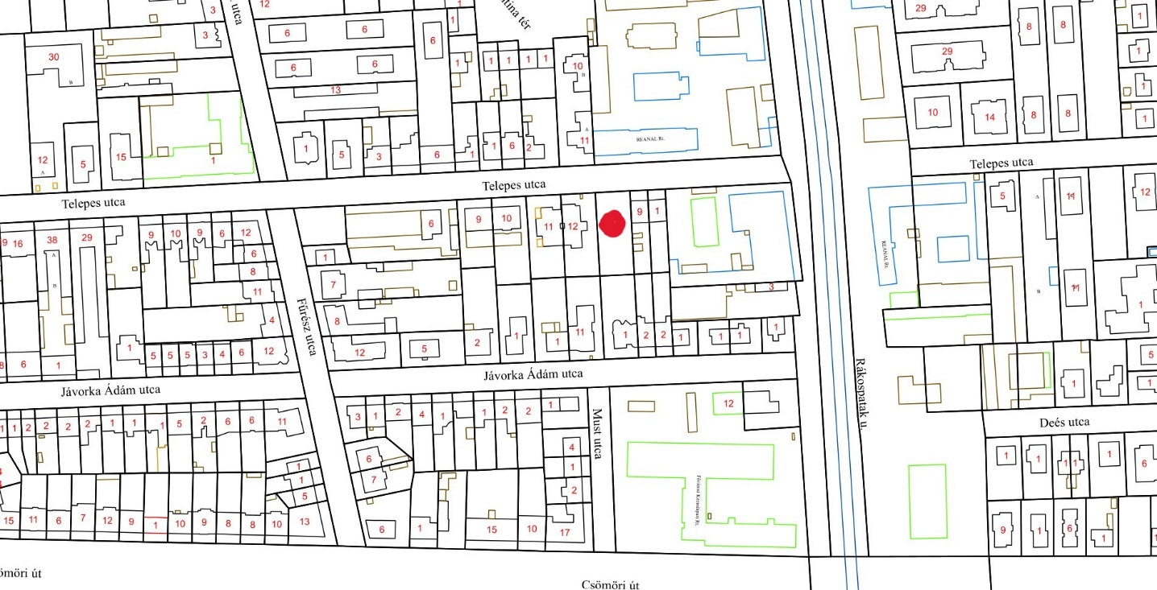A kivágatokon a piros ponttal jelzett a tárgyi telek. A google kivágaton jelöltek a társasházak lakásszámai a közvetlen szomszédságon, míg az alaptérképen a kicsit tágabb környezetben is. A tervezett 10 lakásos társasház méret a közvetlen környezetben található hasonló méretű telkeken létrehozott 9-21 lakásos társasházakhoz képest elfogadható. A Telepes utca további, Fűrész utcán túli szakasza már kialakultan, jellemzően még nagyobb társasházakkal beépített. A tárgyi telek közvetlen szomszédságában veszélyelhárítás után az elhagyott iparterület fejlesztésre vár (a kivágaton fekete ponttal megjelölt).
A Budapest Főváros XIV. Kerület Zugló Önkormányzat Képviselő-testületének a városrendezési jogintézményekről szóló 12/2021. (III.26.) önkormányzati rendelete (továbbiakban: VJR) 7. § -a alapján
(1) Városrendezési megállapodás az Önkormányzat és az érintett telek tulajdonosa, vagy beruházója (a továbbiakban együtt: Beruházó) között jöhet létre a településfejlesztési célok megvalósítása érdekében vállalt kötelezettségek, műszaki, jogi feltételek rögzítésére.
(2) Városrendezési megállapodás köthető: önkormányzati rendeletben városrendezési megállapodás említése esetén, vagy közterület-alakítás eljárása során a városképi követelmények és a környezet kialakítás körülményeinek tisztázására.
(3) A városrendezési megállapodásban tisztázhatók:
a) épület, építmény telepítésének feltételei,
b) a ZÉSZ által meghatározott kereteken belül a rendeltetéshez szükséges járművek számának és elhelyezésének feltételei,
c) telek közhasználati feltételei,
d) közterület igénybevétel megengedett mértéke és feltételei,
e) egyéb városrendezési, városképi kérdések.
VJR 8. § (3)–(4) bekezdésében foglaltak szerint a Beruházó által egyoldalúan aláírt megállapodás-tervezet alapján a városrendezési megállapodás megkötéséről – a JKR 3. § (4) bekezdésének esetei kivételével – a Képviselő-testület dönt.
A döntést követően – a Beruházó ilyen tartalmú vállalása esetén a fizetési kötelezettség szerinti összeg befizetése után – a városrendezési megállapodást a polgármester írja alá.

Jogi Főosztály:
Az előterjesztésben közölt adatok, egyéb információk alapján az előterjesztéshez észrevételt nem tesz.
Gazdasági Főosztály:
Az előterjesztésben közölt adatok, egyéb információk alapján az előterjesztéshez észrevételt nem tesz.

III. Bizottsági vélemények
Az előterjesztést a Jogi és Ügyrendi Bizottság, valamint a Gazdasági Bizottság a rendes ülésén tárgyalja.

IV. Döntési javaslat
Budapest Főváros XIV. Kerület Zugló Önkormányzat Képviselő-testülete az 1. melléklet szerinti határozati javaslatot elfogadja.

A határozathozatal Magyarország helyi önkormányzatairól szóló 2011. évi CLXXXIX. törvény 47. §-a (1)-(2) bekezdése alapján egyszerű szótöbbséget igényel.

Budapest, 2022. november 7.

Hajdu Flórián
alpolgármester

Mellékletek:
- melléklet: határozati javaslat
- melléklet: szakmai konzultációs kérelem és városrendezési megáll. iránti kérelem
- melléklet: 1/4957-15/2022. számú eltérésadó főépítészi vélemény
- melléklet: Beruházó által aláírt városrendezési megállapodás

Előterjesztést készítette:
Főépítészi Iroda

- melléklet a 123-779/2022. előterjesztéshez

Budapest Főváros XIV. Kerület Zugló Önkormányzata
Képviselő - testületének
…../2022. (…) önkormányzati határozata

Városrendezési megállapodás
Telepes utca 47/b. (31226/1 hrsz.)

Budapest Főváros XIV. Kerület Zugló Önkormányzat Képviselő-testülete úgy dönt, hogy

- a Budapest XIV. kerület, Telepes utca 47/b. szám alatti, 31226/1 hrsz.-ú ingatlanon tervezett beruházáshoz kapcsolódó városrendezési megállapodást az előterjesztés 4. melléklete szerint a Budapest Főváros XIV. Kerület Zugló Önkormányzata Képviselő-testületének a városrendezési jogintézményekről szóló 12/2021. (III.26.) önkormányzati rendelete alapján megköti.

- Felkéri a Polgármestert, hogy a megállapodásban meghatározott összeg Beruházó általi átutalásától számított 15 napon belül a városrendezési megállapodást írja alá.

Határidő: Beruházó értesítésére a határozat kiadmányozását követően azonnal
Felelős: Polgármester (Dienes János főépítész útján)

